Aviation-Industry-News.com
IL PRIMO SEMESTRE DI ITA AIRWAYS

Il 15 aprile scorso la nostra “nuova Alitalia” ha compiuto un semestre di vita avendo preso il via il 15 ottobre 2021. Cosa è accaduto in questi sei mesi di attività e soprattutto cosa ci si deve attendere da questa new entry? Indubbiamente gli aerei “fanno colpo”, quel luccicante blu che riveste tutta la carlinga li mette in risalto e attira l’attenzione, ma non sono di certo queste esteriorità sufficienti a far dormire sonni tranquilli ai vertici della nuova compagnia.
Ita Airways è purtroppo nata con un peccato originale che altro non è che un pasticcio normativo. Il fatto che la Commissione europea abbia autorizzato Ita a comprarsi una parte di Alitalia a trattativa diretta, non implicava ovviamente che i commissari di Alitalia fossero obbligati a vendere a Ita. Essi avrebbero potuto ricevere offerte e alternative più vantaggiose. In realtà ciò che è accaduto è che i commissari di Alitalia sono stati distolti dalla loro ricerca di un acquirente per porsi di fatto all’opera di un acquirente imposto d’autorità. Ciò è stato realizzato attraverso l’articolo 6 del DL 99 laddove viene previsto che l’amministrazione straordinaria provvede, anche mediante trattativa privata, al trasferimento alla nuova società dei complessi aziendali individuati nel piano. I commissari inoltre devono porre in essere le ulteriori procedure necessarie per l’esecuzione del piano industriale medesimo.


 
!"#
$%
$%&#%'()**
%
&
%

+##, -(
.
#
%



 
!"#
$%
$%&#%'()**
%
&
%

+##, -(
.
#
%

Questo insolito modo di procedere è stato per caso fatto in ottemperanza alle disposizioni UE? Non ci risulta. La direzione alla concorrenza della Commissione europea aveva infatti precisato che la nuova compagna Ita Airways poteva comprare senza recare nocumento alla concorrenza sul mercato, ma non aveva precisato che i commissari, chiamati a risolvere una crisi d’impresa, dovevano forzatamente vendere a un certo soggetto.
Dispiace pertanto annotare che la nascita di Ita non è stata esente da pasticci normativi.
L’Italia come abbiamo più volte scritto e documentato con cifre e statistiche, è uno dei paesi europei più attrattivi per chi vuole istituire collegamenti aerei. A Ryanair ed Easyjet si sono recentemente aggiunte anche la multinazionale Wizz Air e la spagnola Volotea. Tutti vettori rampanti che fanno man bassa del nostro traffico. I dati 2021 non sono stati ancora comunicati dall’Enac ma la situazione che abbiamo del 2020 troverà senz’altro conferma anche per lo scorso anno nel vedere i quattro vettori stranieri da noi citati ai primi posti per numero passeggeri trasportato da/per i nostri aeroporti.
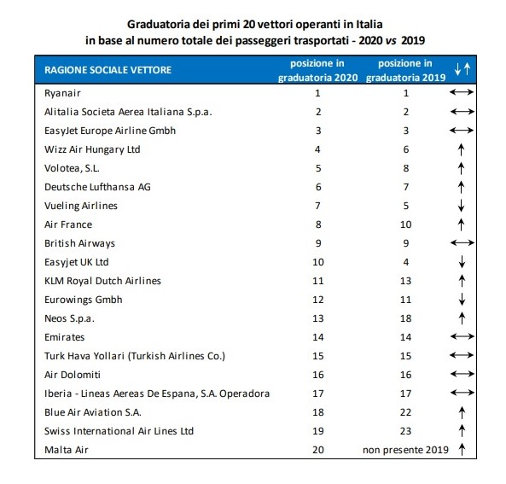
Tabella tratta dalla pubblicazione Enac riferita all’anno 2020 (dati di Traffico 2020, pag.13)
Ora, per una compagnia appena nata che ha ottenuto il benestare da Bruxelles in quanto avente sufficiente discontinuità con la sua precedente identità, come ci si deve comportare, a quale modello puntare per assicurare un decente rilancio? A tal proposito in Europa ci vengono in soccorso due precedenti casi, quello di Swissair e quello di Sabena, due grandi storici vettori che nel 2001 hanno dichiarato bancarotta e che sono rinati sotto più modeste dimensioni. Oggi questi vettori sotto nuove denominazioni operano entrambi controllati da Lufthansa, ma prima di venir assorbiti dalla compagnia tedesca hanno ripreso il volo assumendo dimensioni di più piccolo calibro. Per quanto riguarda Swissair essa oggi opera come Swiss International Airlines, dopo essere passata attraverso Crossair, la Sabena invece è oggi la Brussels Airlines e tale è diventata dopo il merger fra SN Brussels Airlines (SNBA) e Virgin Express. Quindi sia Sabena, sia Swissair dopo la loro chiusura hanno dapprima operato sotto nuove denominazioni ma decisamente ridimensionati rispetto alla loro precedente identità. Come si vede le assonanze con quanto sta avvenendo con la ex Alitalia sono molte. L’unico grande punto di differenziazione, del quale certamente non c’è da vantarsi, è l’estenuante, lungo processo che ha portato alla nascita di Ita Airways contro le più celeri decisioni prese dal governo svizzero e da quello belga di far fallire le loro compagnie di bandiera. (1)
La Ita Airways è oggi una società a maggioranza pubblica, partecipata al 100% dal Ministero dell’Economia e delle Finanze, ma tale non sarà per molto poiché le autorità italiane non vedono l’ora di cederla in mano privata. Altavilla a conoscenza di questo non certo insignificante particolare dovrebbe cercare un link up con un'altra aerolinea, ma la Ita di oggi non è certo l’Alitalia d’oro dei decenni passati e di compagnie ansiose di fare merger se ne trovano poche. Eventualmente potrebbero esservi vettori desiderosi di fare man bassa di quel traffico a lungo raggio che una volta Alitalia offriva e che oggi è disponibile soltanto optando per una coincidenza a Dubai, Doha, Istanbul o Abu Dhabi… Collegamenti domestici e destinazioni leisure a breve-medio raggio sono controllate dai vettori low cost i quali operano ormai non solo da Roma/Milano ma su tutti gli altri aeroporti italiani; in un tale scenario riuscire a recuperare traffico su tali segmenti sarà molto arduo soprattutto tenendo presente che bisognerebbe battere questi concorrenti sul fronte tariffario. “Non siamo una low cost. Non saremo mai una low cost e non abbiamo intenzione di competere con loro. Siamo un vettore full-service.” Ha affermato di recente Alfredo Altavilla. (2) In tal senso sembrerebbe anche andare l’introduzione a bordo dei voli domestici Alitalia di una “superior class.”
Oggi ITA Airways è in contatto con il gruppo MSC e Lufthansa. L’altalena di ripresa e recessione causata dall’epidemia del Covid potrebbe aver portato i dirigenti di ITA a puntare sul cargo. Ciò che potrebbe accadere è che il gruppo marittimo controllato da Gianluigi Aponte acquisti la maggioranza azionaria di ITA con la Lufthansa quale partner strategico, e subito dopo Lufthansa acquista la maggioranza da MSC. Lufthansa quindi è in prima linea per conquistare il nostro mercato e questo per loro sarebbe il quarto “colpo” dopo aver preso il controllo di quello svizzero, austriaco e belga. (3)
In realtà in Italia Lufthansa già controlla quel vettore che una volta era della famiglia Leali, Air Dolomiti, e rimane tutto da vedere come il network offerto da quest’ultima compagnia possa integrarsi con quello di ITA. Scordiamoci la duplicazione di rotte, rimarrebbe da credere ad una stretta integrazione. Air Dolomiti in effetti non vola sul domestico italiano ma opera come vettore di feederaggio dal nord-est italiano verso la Germania.
Ma pensare al solo cargo sarebbe eccessivamente riduttivo e l’ordine fatto per sei Airbus 350-900 dimostra che ITA intende oggi riacquistare almeno qualcuna di quelle destinazioni a lungo raggio che erano state abbandonate dalle precedenti gestioni di Alitalia tutte prese nella loro opera, che non ha condotto ad alcun risultato, di “taglia e cuci”.
L’attenzione avanzata da MSC/LH crea problemi in merito all’attuale appartenenza di Ita all’alleanza Skyteam capitanata dal gruppo AF/KL. Il 14 ottobre 2021 avendo cessato le operazioni era finita l’appartenenza di Alitalia nell’alleanza ma in contemporanea si è attivata la partnership fra Skyteam e Alitalia Loyalty per permettere ai 6 milioni di possessori del FFP Millemiglia di poter usufruire dei servizi offerti dall’alleanza. (4)
Una buona notizia è stata diramata lo scorso primo aprile. Ita Airways fa rotta sulla Sardegna e rende già disponibili i biglietti per i collegamenti che partiranno dal 15 maggio. La compagnia di bandiera ha annunciato, infatti di aver aperto la vendita dei voli in continuità territoriale (ossia a tariffe calmierate) da Roma Fiumicino e Milano Linate verso Alghero, Olbia, Cagliari e viceversa per volare dal 15 maggio, data in cui scade l'attuale regime di continuità territoriale garantito dalla compagnia spagnola Volotea. Con questi operativi Ita Airways sarà in grado di garantire voli giornalieri con la Sardegna su tutte e sei le principali rotte in continuità territoriale dai tre aeroporti sardi.
Circa cifre e risultati tutto è fermo al 31 dicembre. In occasione infatti dell’audizione tenutasi i 12 gennaio alla Camera dei Deputati, cui si riferisce la sottostante diapositiva, è stata data notizia dei ricavi lordi attestatisi sugli 86 milioni di euro (5) e dei 1,26 milioni di passeggeri trasportati con un coefficiente di riempimento non esaltante del 55 per cento.
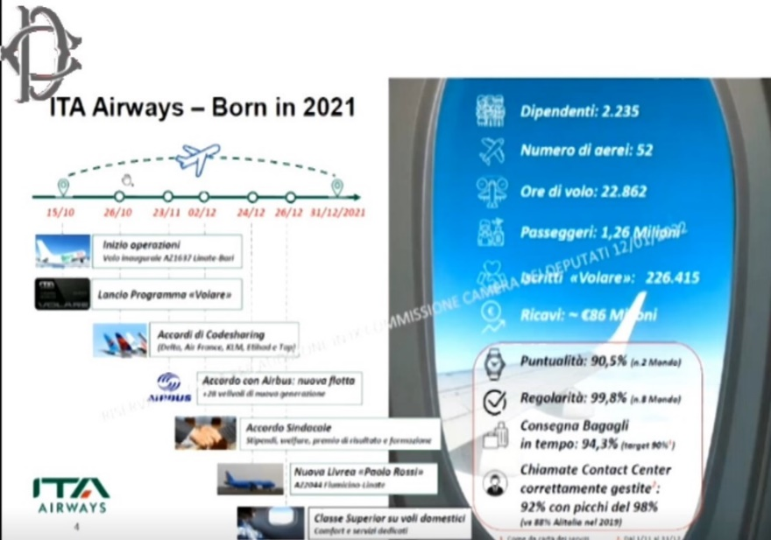
Comunque prepariamoci a nuovi sorpassi. Se Ryanair è riuscita a scavalcare Alitalia quando questa aveva un centinaio di aerei in flotta, possiamo ben immaginare cosa ci può attendere con la flotta dimezzata di Ita Airways, e stessa cosa dovremo con ogni probabilità annotare anche per easyjet e le altre low cost che si trovavano alle spalle di Ryanair e Alitalia.
- Sull’argomento raccomandiamo la lettura del nostro libro “Quattro Fallimenti e mezzo”, IBN editore, novembre 2020.
- “Italian Phoenix” su ATW di Aprile 2022.
- Anche quello che una volta era il vettore di bandiera austriaco, Austrian Airlines, fa oggi parte della galassia Lufthansa.
- In merito precisa il sito di Skyteam: “Alitalia ceased operations on 14 October and left the SkyTeam global airline alliance on the same date. SkyTeam has agreed with Alitalia Loyalty to continue the partnership that will enable the six million members of the MilleMiglia frequent flyer program to earn and redeem miles on selected SkyTeam members’ flights, offering a wealth of opportunities and exclusive services.
ITA Airways is also working closely with SkyTeam and its members to roll out SkyTeam-branded benefits that customers enjoy across the alliance, including priority airport services.”
- Dalla cifra dichiarata va detratto quanto incassato per le cosiddette “tasse aeroportuali” che vanno girate a chi di competenza.
16/04/2022

www.aviation-industry-news.com

Se avete amici, conoscenti interessati a ricevere le nostre Newsletter, fateli contattare al seguente indirizzo email:
antonio.bordoni@yahoo.it
e provvederemo ad inserirli nella nostra mailing list. Il servizio è gratuito. Specificare se si è interessati al settore marketing/industria aviazione commerciale: www.aviation-industry-news.com
o alla sicurezza del volo:
www.air-accidents.com
E’ possibile richiedere l’inserimento a entrambi i servizi.

